Einladung zum Freundeskreistreffen mit Feier des
60-jährigen Bestehens des EBZ Bad Alexandersbad (vorm. Volkshochschule) vom 06. Juli - 08. Juli 2018
Liebe Mitglieder des Freundeskreises,
herzliche Einladung ergeht an Sie als Mitglied des Freundeskreises zu unserem diesjährigen Treffen.
Neben dem Ziel des freundschaftlichen Austausches und Information über den Weg des EBZ's in den vergangenen zwölf Monaten, gibt es diesmal einen besonderen Anlass zu unserem Treffen: Heuer vor 60 Jahren wurde das EBZ Bad Alexandersbad, damals noch als Volkshochschule Alexandersbad, seiner Bestimmung übergeben. Mit Bedacht haben wir die Feier dieses Jubiläums auf das Treffen unseres Freundeskreises gelegt.
Dementsprechend orientiert sich das Programm unseres Treffens auch am Festsonntag. Der Samstagvormittag steht ganz im Zeichen eines besonderen Gastes: Prof. Dr. Bassam Tibi, wird im Alexandersbader Gespräch unter der Überschrift "Europa ohne Identität?" mit uns nach einem aufgeklärten, humanistischen Leitbild fragen.
Unsere Mitgliederversammlung wird heuer ausnahmsweise schon am Samstag stattfinden und der - fakultative - Besuch der Luisenburgfestspiele mit dem Welterfolgsmusical "My fair Lady" ist diesmal für den Samstagabend geplant. (Für dieses Stück haben wir eine bestimmte Anzahl Karten reserviert. Bitte geben Sie uns falls Sie einen Besuch wünschen, mit Ihrer Anmeldung verbindlich Bescheid. Nachträgliche Stornierungen sind leider nicht möglich). Der Sonntag steht dann ganz im Zeichen des 60jährigen Jubiläums unseres Hauses, dessen Programm Teil dieser Einladung ist.
Wir vom EBZ Bad Alexandersbad freuen uns auf ein Wiedersehen. Im Namen des gesamten Teams des EBZ Bad Alexandersbad und des Freundeskreisvorstandes grüßen wir Sie herzlich.
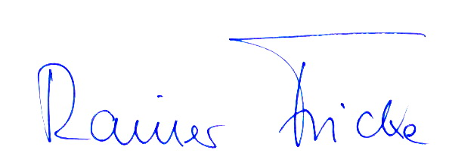
Ihre
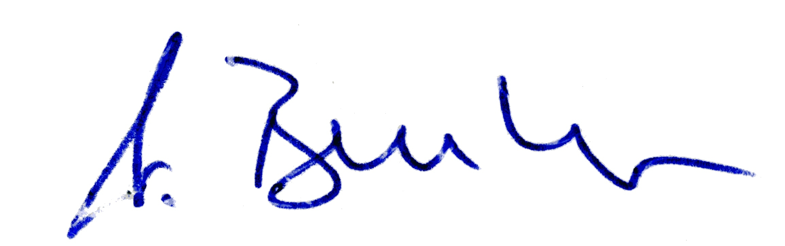
Andreas Beneker, Leiter Rainer Fricke, 1. Vorsitzender d. Freundeskreises
Programmablauf des Freundeskreiswochenendes
Freitag, 06. Juli 2018
bis 18:00 Uhr Anreise

18:00 Uhr Abendessen

ab 19:00 Uhr Gemeinsamer Abend auf der Terrasse/zur freien Verfügung

Samstag, 07. Juli 2018

10:00 Uhr „Alexandersbader Gespräch“ mit Prof. Dr. Bassam Tibi
„Europa ohne Identität? – Beiträge zu einem aufgeklärten humanistischen Leitbild“

13:00 Uhr Mittagessen und Mittagspause

15:30 Uhr Kaffeetrinken

16:00 Uhr Mitgliederversammlung

18:00 Uhr Abendessen, Austausch
20:30 Uhr Musical auf der Luisenburg – „My fair Lady“ - (fakultativ)

Sonntag, 08. Juli 2018

08:00 Uhr Frühstück

11:00 Uhr Festgottesdienst aus Anlass des 60 Jährigen Bestehens des EBZ Bad Alexandersbad
(ehem. Volkshochschule Alexandersbad). Im Anschluss Grußworte

12:00 Uhr Mittagessen

ab 12:00 Uhr „Volles Programm!“ – ein Nachmittag mit Aktionen, Begegnungen und Gesprächen rund um das Evangelische Bildungszentrum, seine Freunde und Gönner
15:45 Uhr Ziehung der Gewinner der Verlosung durch Frau Regionalbischöfin Dr. Dorothea Greiner, Bayreuth
16:00 Uhr Abschluss des Festtages und Reisesegen durch Frau Regionalbischöfin
Dr. Dorothea Greiner
Tagesordnung der Mitgliederversammlung des Freundeskreises am
7. Juli 2018
um 16:00 Uhr
im EBZ Bad Alexandersbad

1. Begrüßung und Eröffnung
2. Gedenken der Verstorbenen des vergangenen Jahres
3. Protokoll der Mitgliederversammlung 2017
4. Jahresrückblick des Vorstandes
5. Bericht der Leitung aus der Arbeit des Bildungs- und Tagungszentrums
6. Rückblick auf die Mitgliederreise nach Sachsen
7. Kassenbericht und Entlastung der Kassiererin
8. Entlastung der Vorstandschaft
9. Abstimmung über die Verwendung der vorhandenen Mittel
10. Ideen, Vorschläge, Sonstiges

